מבנה הבחינה:

ענו על ארבע מחמש השאלות.

שאלה 1 (25 נקודות)
יהי 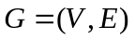 גרף לא מכוון. קבוצה בלתי תלויה בגרף היא קבוצה 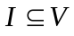 עבורה לא קיימת קשת 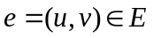 כך ש- ו- שניהם ב-. נניח כי הדרגה המקסימלית של קודקוד בגרף היא .
א. הציעו אלגוריתם חמדן המוצא קבוצה בלתי תלייה בגרף שגודלה לפחות 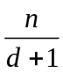, כאן 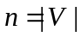. הוכיחו כי האלגוריתם מוצא קבוצה בלתי תלויה בגודל הנדון. מהו זמן הריצה של האלגוריתם?
ב. הראו כי האלגוריתם עלול למצוא קבוצה בלתי תלויה שאיננה בגודל מקסימלי.
ג. נתונים מקטעים על הישר הממשי מהצורה 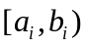, (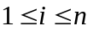). נגדיר גרף 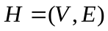 כדלקמן: לכל מקטע נגדיר קודקוד 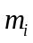. בין שני קודקודים יש קשת אם"ם לשני המקטעים המתאימים להם חיתוך לא ריק. הציעו אלגוריתם יעיל המוצא קבוצה בלתי תלויה בגודל מקסימלי בגרפים המתקבלים בדרך זו. הוכיחו את נכונות האלגוריתם.

שאלה 2 (25 נקודות)
הסגור הטרנזיטיבי של גרף מכוון נתון הוא גרף מכוון 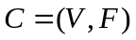 כך שיש קשת מכוונת בין 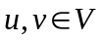 ב- אם"ם קיים מסלול מכוון בין ל-ב-. הציעו אלגוריתם תכנון דינמי יעיל ככל שתוכלו המוצא את הסגור הטרנזיטיבי. הוכיחו את נכונות האלגוריתם שלכם, ונתחו את סיבוכיותו.

שאלה 3 (25 נקודות)
יהי גרף לא מכוון המיוצג על ידי רשימת שכנויות.
א. הציעו אלגוריתם שזמן ריצתו 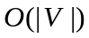 הבודק האם ב- יש מעגל.
ב. הציעו אלגוריתם שזמן ריצתו 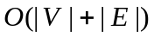המקבל קשת 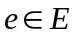ובודק האם שייכת למעגל כלשהו בגרף.
ג. הציעו אלגוריתם שזמן ריצתו 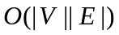הקובע האם ב- יש משולש (משולש הוא מעגל באורך 3).

שאלה 4 (25 נקודות)
בשכבת כיתות א' בבי"ס מסוים יש k ילדים. ביה"ס מציע m חוגים לכיתות א'. כל ילד 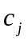 , 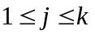, הכין רשימה 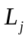 המכילה את כל החוגים בהם הוא מעוניין להשתתף. בנוסף, הוריו של כל ילד הגבילו את מספר החוגים שמותר לו להשתתף בהם ל- .
בכל חוג 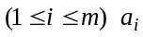 יכולים להשתתף לכל היותר תלמידים.
- כתבו אלגוריתם יעיל ככל שתוכלו הבודק האם קיים שיבוץ של הילדים לחוגים כך שכל החוגים הם מלאים (כלומר, לא נשאר מקום פנוי באף חוג). הוכיחו את נכונות האלגוריתם ונתחו את סיבוכיותו.
- כתבו אלגוריתם יעיל ככל שתוכלו הבודק האם קיים שיבוץ של הילדים לחוגים כך שכל ילד משתתף בכל החוגים שהוא מעוניין בהם. הוכיחו את נכונות האלגוריתם ונתחו את סיבוכיותו.

שאלה 5 (25 נקודות)
נתון גרף לא מכוון קשיר. הוכיחו: אם קיים עץ BFS המושרש ב-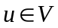(עץ שהתקבל מהרצת BFS מ-) הזהה לעץ DFS המושרש ב-, (עץ שהתקבל מהרצת BFS מ-) אזי בהכרח הוא עץ (גרף קשיר חסר מעגלים).

בהצלחה!

